Braulio Nicolas Neira
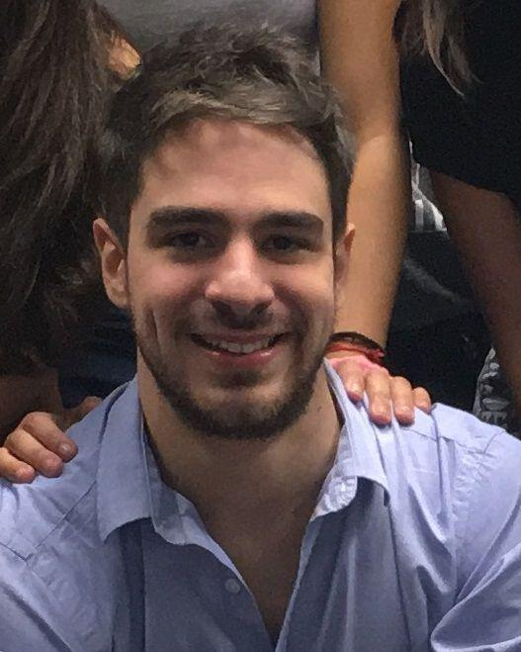

Cel: (11) 63572171

Email: brau.neira@gmail.com

Dirección: Paso de Burgos 243, Valentín Alsina, Lanús

Edad: 24 años

Estado civil: Soltero

Nacionalidad: Argentino

DNI: 38.487.011

Experiencia laboral

Desde Abril 2018

Ayudante administrativo en TADI SA
Desempeño tareas administrativas, como atención de proveedores, carga de facturas, remitos y demás.

Mayo 2015 - Noviembre 2017

Back office en Rohr Consulting​ (Durante 2 años y 7 meses)

Trabaje en el área de sistemas brindando apoyo al call center en contacto constante con los supervisores del mismo, generando consultas en Access y Mysql, Colaborando en la búsqueda de estrategias para la localización de los deudores; también me encontraba a cargo del mantenimiento de las carteras, alta/baja de casos, armado de campañas telefónicas y de SMS, entre otras cosas.

Abril - Julio 2015

Técnico en las elecciones de CABA, Voto electrónico

Estaba a cargo de las máquinas para la elección, garantizando el buen funcionamiento de las mismas y brindando apoyo a las autoridades de mesa en caso de ser requerido. Al final de la jornada era el encargado de enviar los resultados de cada mesa de forma digital.

Este trabajo lo realice en las 3 elecciones de ese año en las que se implementó el sistema electrónico (PASO 26/4, 1ra vuelta 5/7 y 2da vuelta 19/7)

Abril 2013 - Diciembre 2013

Asistente de técnicos en informática en Municipalidad de Lanús (Durante 9 meses)

Ayudante de técnicos del área de sistemas en la municipalidad de Lanús, solucionando problemas de software y/o hardware.

Estudios

Secundario Completo - graduado Diciembre 2013

Titulo: Técnico en Informática Personal y Profesional E.E.T N°2 de Lanús

Universitario en curso

Carrera: Técnico superior en programación. Universidad Tecnológica Nacional

Conocimientos

Informática

Paquete office completo.

Base de datos. Lenguaje Mysql.

Cursos realizados

Curso de bases de datos Microsoft Access Instituto CBTech - Julio 2015

Referencias

Rohr Consulting - Back Office

Referente: Ariel Ricardini Contacto: a.ricardini@rohrbpo.com / (011) 37245534

Rohr Consulting - Back Office

Referente: Matias Cesarano Contacto: m.cesarano@rohrbpo.com / (011) 62299774

